Quản lý source với GIT

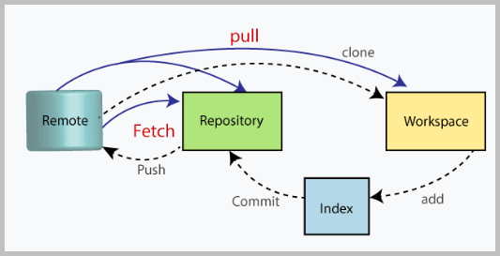

Thực hành GIT:

Tạo feature để start

* Đưa về branch developer - git checkout developer
* Tạo nhánh mới - git checkout –b feature_name/#stt-issues…
* Thêm vào stage - git add .
* Đưa file vào local - git commit –m ‘#sst-issues…’
* Đưa nhánh lên remote - git push –set-upstream origin feature_name//#stt-issues…

Lên github tạo pull request và kiểm tra

OK thì merge về nhánh developer trên github

* Lấy về branch dev dưới local - git checkout developer git pull

Xóa nhánh feature

Tạo release

* Tạo branch release - git checkout –b release-v-1.0.1
* Sửa đổi rồi add lên stage - git add .
* Đưa lên local - git commit –m ‘release-v-1.0.1’
* Đưa lên remote - git push –set-upstream origin release-v-1.0.1

Lên github check compare & pull request merge về nhánh master

* Lấy về local - git checkout master git pull

Khi commit & push lên master thì chúng ta xóa branch xong đó đi.

Lệnh xóa branch release ở remote & local:

* Xóa ở local - git branch –d release-1.0.0 (Xóa ở local)
* Xóa ở remote - git push origin –d release-1.0.0 (Xóa ở remote)

Tạo tag

* Tạo tag - git tag ’v-1.0.1’ git push –tags
* Đẩy code lên - git push

Nếu có lỗi cần hotfixes

* Tạo hotfixes - git checkout –b hotfixes

Sửa, commit và push lên remote => merge vào nhánh master

Xóa hotfixes ở local và remote

* Lấy code từ remote master về working tree trên máy – git checkout master git pull

Difference

Điểm khác biệt của commit trong SVN là khi commit sẽ commit thẳng lên remote repository.

Khi commit và push xong task cần giữ lại version thì nên tạo 1 nhánh mới và làm việc trên nhánh đó, nhánh cũ sẽ lưu đc quá trình làm việc trước đó.

Khác nhau giữa git merge và git rebase:

* Git merge thì sẽ gộp lại theo thời gian commit của những lần commit trước đó giữa các branch.

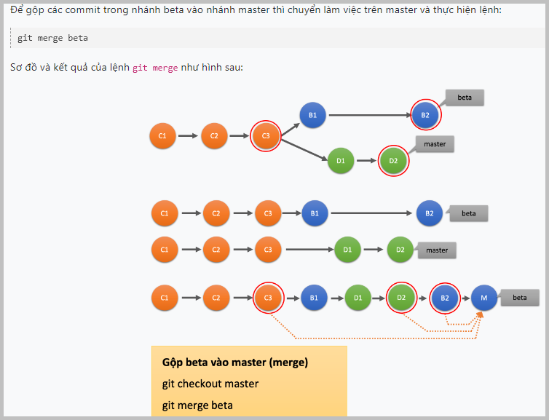

* Git rebase: (git rebase beta – sẽ có base chung giữa 2 branch) thì sẽ lấy branch beta làm base và gộp commit ở master vào branch beta
* 